蒙城成长论坛


2020小升初名校系列: Collège Jean de la Mennais
原创 蒙城成长论坛 MTL Education Forum




2020年小升初大型系列名校公益讲座第七场于8月15日晚7点半开讲，蒙城教育成长论坛主办，英才学院赵校长主讲。本篇文字由英才学院和蒙城教育成长论坛共同编译。未经作者允许，严禁转载。
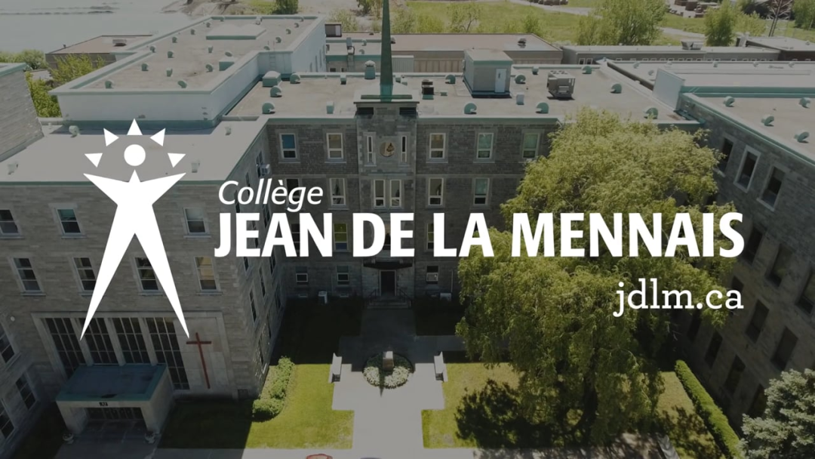

学校概述

Collège Jean de la Mennais是一所法语私立中学，位于加拿大魁北克省蒙特利尔南岸，地址870 Chemin de Saint-Jean, La Prairie, QC, J5R 2L5。曾经是一所由基督徒管理的男校，但现在是一所不带宗教色彩的混校。自1972年创建以来，一直保护并发展了其前辈所遗留下来的遗产，如今，在许多优质的合作者的协助下继往开来，造福该地区的青少年。

小学部和中学部约有1700多名学生，其中小学部200多名，中学部1500多名。小学部只有五年级和六年级，每个年级4个班；中学部每年级有九个班。学校有三个食堂，一个标准泳池，三个体育馆，计算机实验室，科学实验室等。

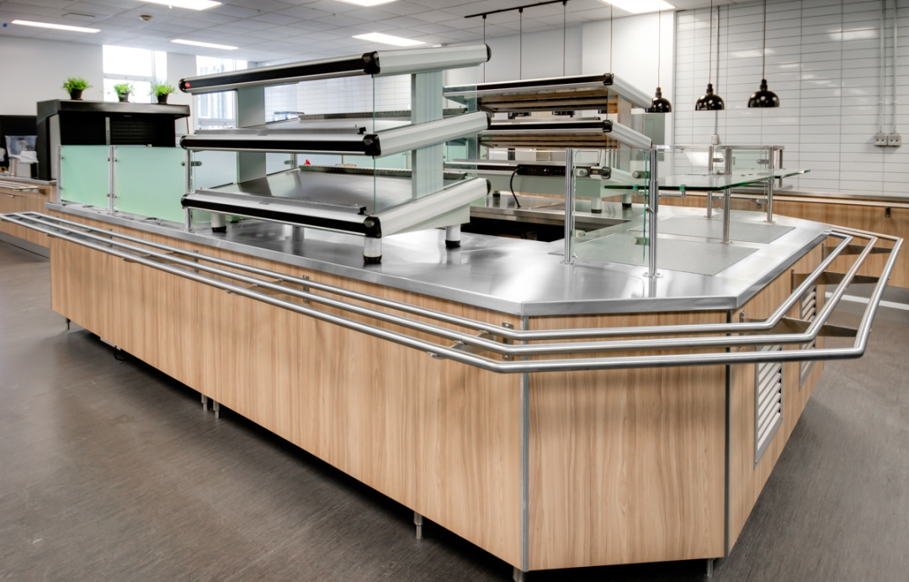
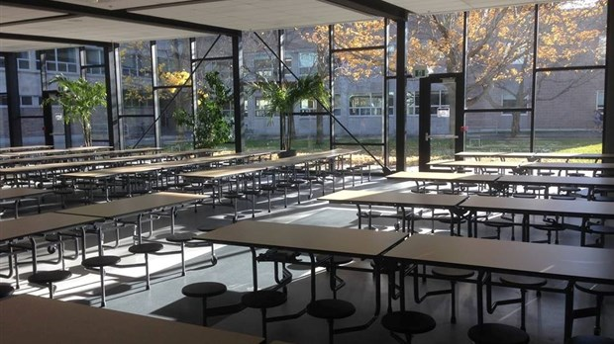

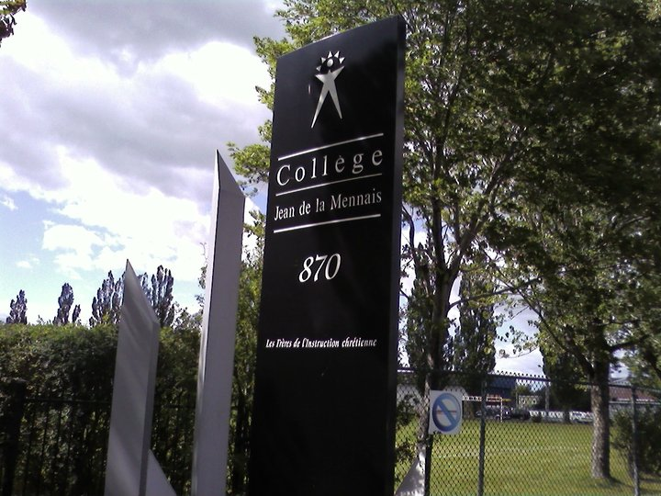


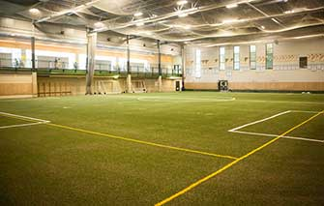

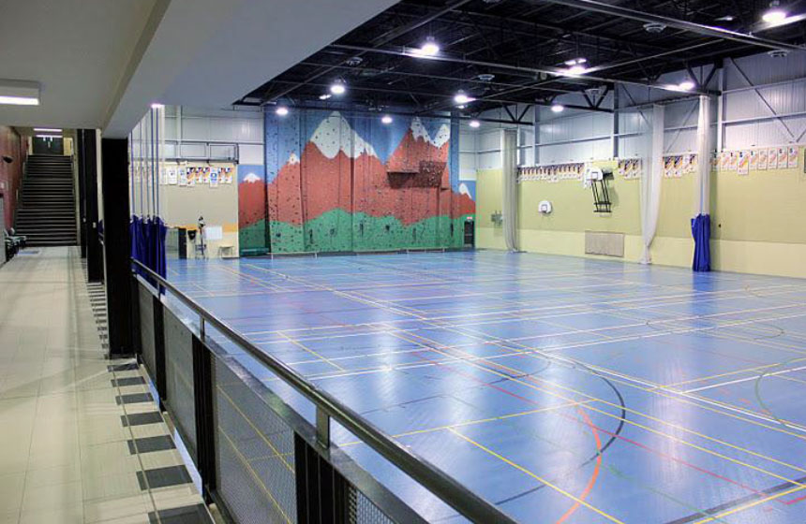

学校的食堂
和体育场地

Jean de la mennais承诺
• 确保学生融入综合教 育生活和良好的学 习氛围
• 确保传授良好的知识，专有技术和人际交往能力
• 灌输学校的五个重要的价值观：尊重他人，毅力，责任感，成就，承诺

课程介绍

教学每8天为一周期的课程表，包含40节55或60分钟的课时，课间休息10分钟。此外，还包括8节45分钟的课外活动（自习，活动等）。
该校提供两种班级：常规班（正常班）和强化班（快班）。快班和正常班的区别在于快班多一门西班牙语课程。

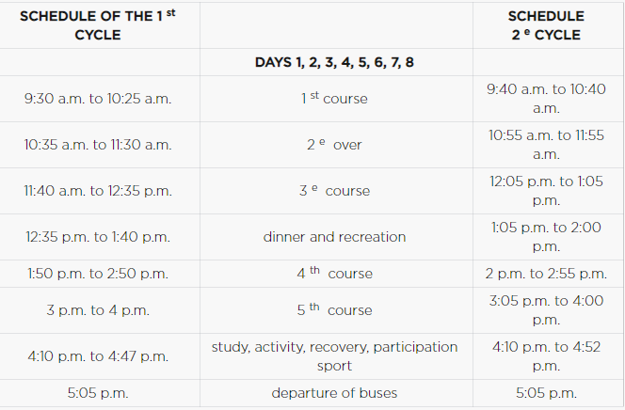

JDLM的特色之一是唯一的一所向学生提供三类不同级别的英语课程的中学：

01
English as a second language
英语为第二语言（ESL）

在第二语言环境中教授英语。重点放在发展口头交流上，同时建立易于写作和阅读所需的词汇和语法概念。每年四组，每组约32名学生。

02
Enriched english as a second language
丰富的英语作为第二语言（EESL）

适用于可以轻松进行英语口语交流但还没有完全发展其写作或阅读技能的学生。因此，重点放在写作和阅读技能上，而不忽略口头交流的进一步发展。每年四组，每组约32名学生。

03
English language arts
英语教学语言或英语艺术（ELA）

与英语学校提供的英语课程处于同一水平。面向已经在写作，阅读和口语交流方面拥有高度开发技能并且能够进行英语文学学习的学生。明确强调写作和阅读技能。本课程所针对的学生已经在英语环境中学习了几年。此外，他们必须证明有能力以加快的速度完成ELA课程。在中学五年级，他们将必须通过教育部的评估。每年一组，约34名学生。学生必须在分班考试中名列前茅才能有资格进入此课程。

中一常规班的课程包含：法语，数学，英语，科学，历史，地理，美术或音乐，体育和道德与宗教文化。加强班的课程包含常规班的课程，另加一门西班牙语课。

中四快班的西班牙语课会被心理学，创业管理或者计算机科学课程取代。数学也会分为两个不同的班级：加强班（SN）和普通班 （CST）。

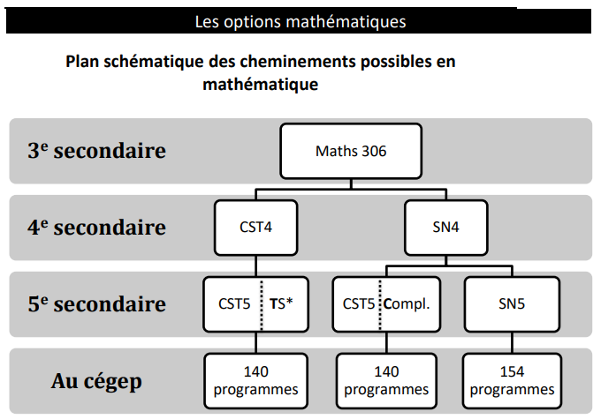
课外活动

- 体育活动（比如排球，游泳，足球，篮球，拉拉队等，以上的每项体育活动都能代表学校参加校外的体育比赛）
- 旅游（比如2019，中一去多伦多，中二去罗马，中三去Boston和比利时等）
- 学生会
- 帮助学校以外的贫穷学生，比如非洲地区的学生们。学校通过多种筹款活动筹集捐款。
- 其他多种课外活动



小升初录取

招282人，往年约650人报名，其中500左右参加考试，430左右学生的文件符合要求。2020年约735人报名考试。6个普通班， 30人/班。3个加强班，34人/班。
中学报名和其他学校很不一样，需要提前两年报名注册申请中学考试，5年级的9月15日开始，学校在10月左右发确认函。应妥善保管确认函，以备后查。
请关注学校网站www.jdlm.ca的报名信息，或电邮admission@jdlm.qc.ca咨询，或周一至周五早上8:30到下午16:00期间拨打学校电话 450 659-7657报名。

录取标准和优先次序：



除了小学直升以外，录取优先次序：

1. 教工子弟
2. 有在校3年以上兄弟姊妹
3. 父母是校友
4. 五年级9.15-10.31报名的学生
5. 录取优先顺序依次为：1-4类申请者，五年级11月，12月，1月，2月，3月，4月，5月，6月，7月，8月，六年级9月份报名的学生。

假设部分考生取得了同样的成绩，学校将会以抽签的方式录取学生。但如果您的直属亲戚曾在这所学校读过书，您的孩子将会免去抽签，直接被录取。

录取结果有如下四种：

1) 录取常规课程
2) 有条件的录取常规课程
3) 录取强化课程
4) 拒绝

2017-2018年考试开档费$50，注册费$200，学费3972，交通费660$，供家长参考。

毕业生走向

毕业走向的选择主要看每个孩子的个人需求和喜好来选择适合的cegep。以下是在Montreal比较好的cégep：Marianopolis，Dawson College，Vanier College, Cégep du Vieux Montréal, College Montmorency, Cégep Marie-Victorin, Saint Laurent cégep和Brébeuf。

- END -




扫码关注我们
了解更多精彩


点分享

点点赞

点在看

预览时标签不可点
阅读原文
阅读
微信扫一扫
关注该公众号
知道了
微信扫一扫
使用小程序

取消 允许

取消 允许

取消 允许
×
分析


微信扫一扫可打开此内容，
使用完整服务
： ， ， ， ， ， ， ， ， ， ， ， ， 。 视频 小程序 赞 ，轻点两下取消赞 在看 ，轻点两下取消在看 分享 留言 收藏 听过

